26.01.22 р. 7 клас

Вчитель: Балагуряк Є.Ю.

### Тема. [Складання програм з використанням алгоритмічної структури неповного розгалуження](https://docs.google.com/presentation/d/1gNPyhZ76UiPh8zaCzQL_3bDweOTwF6v4Pqr9f6LSiQg/edit?usp=sharing)

**Пригадайте:**

1. Які існують типи розгалужень?
2. Якими командами позначають повне розгалуження в Python?
3. Які оператори (знаки відношень) створюють умови?

**Розгадайте ребус:**

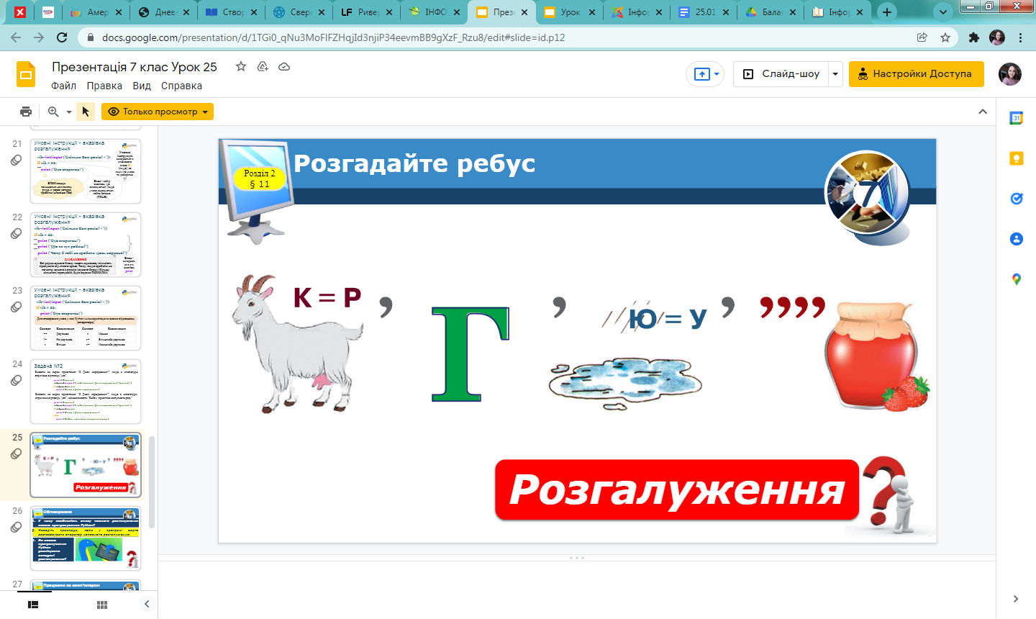

**Опрацюйте матеріал**

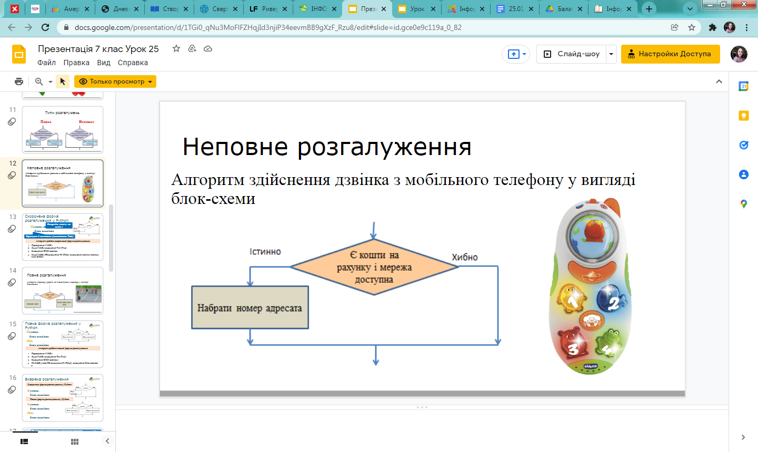

Як використовується у мові програмування Python:

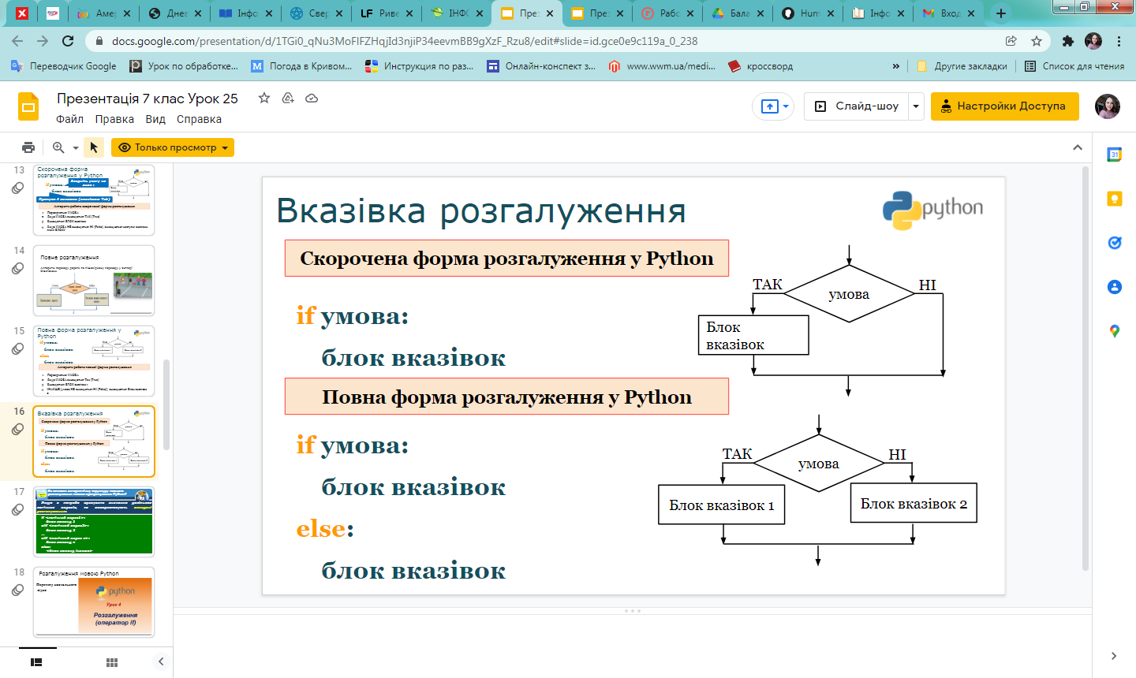

**Наприклад:**

**vik=int(input ('Скільки Вам років? - '))**

**if vik > 20:**

**print ('Оце стариган!')**

**Робота за компютером:**

**Задача 1.**“Кафе “Шато-де-Перекусити””

1. **Cклади умову до даної задачі**

print ("Ласкаво просимо в Шато-де-Перекусити!")

print ("Здається, сьогодні ввечері у нас немає вільного столика")

money = int(input("Cкільки гривень ви можете дати метрдотелю на чай? "))

if money:

     print ("Вибачаюсь, мені зараз повідомили, що є один вільний столик. \n Сюди, будь ласка.")

**Задача 2.**“Комп’ютерний клуб” ***Блок-схема до задачі:***

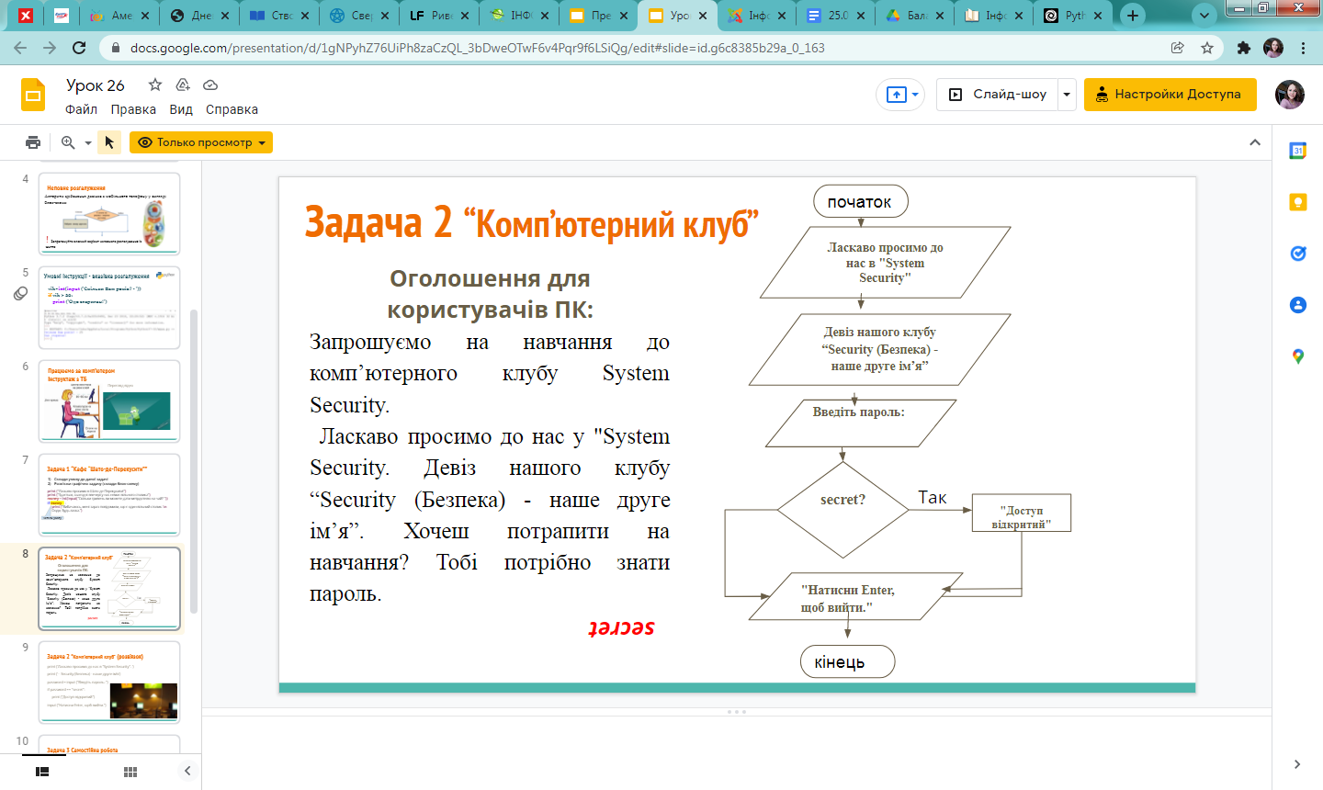

**Оголошення для користувачів ПК:**

Запрошуємо на навчання до комп’ютерного клубу System Security.

 Ласкаво просимо до нас у "System Security. Девіз нашого клубу “Security (Безпека) - наше друге ім’я”. Хочеш потрапити на навчання? Тобі потрібно знати пароль. ***~~secret~~***

**Розв’язок:**

print ('Ласкаво просимо до нас в "System Security". ')

print ('-- Security (Безпека) - наше друге ім’я')

password = input ("Введіть пароль: ")

if password == "secret":

     print ("Дocтyп відкритий")

print ("Haтисни Enter, щоб вийти.")

**Виконайте завдання:**

1. Перевірити роботу наведених у конспекті кодів
2. Розробіть власну задачу на алгоритмічну конструкцію неповного розгалуження:

* Розв’яжіть задачу графічно (складіть блок-схему);
* реалізуйте її в програмному середовищі Python.